维普毕业论文管理系统操作流程及注意事项

目 录

一、登录维普毕业论文管理系统 1
二、课题申报 1
（一）两种方式提交课题 2
（二）课题申报填写说明 2
（三）修改课题信息 3
三、上传论文和设计 4
（一）两种方式上传论文和设计 4
（二）站内信互动 7
四、下载论文和设计，查看辅导老师修改意见 8
五、提交修改好的论文和设计 9
六、论文和设计定稿审核、检测 10
七、考生需在维普系统提交材料及注意事项 11
（一）毕业论文 11
（二）毕业设计 11
（三）注意事项 12
维普毕业论文管理系统操作流程及注意事项
一、登录维普毕业论文管理系统
登录网址：https://vgms.fanyu.com/
学校：输入“齐鲁工业”，下拉选项中点击“齐鲁工业大学继续教育学院（自考）”
学生账号：准考证号
学生密码：zk+身份证后六位 如：zk120225
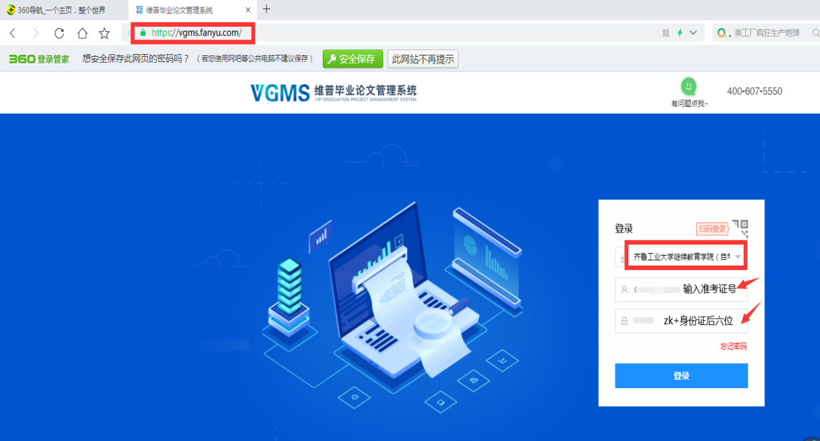
二、课题申报
首次登录弹出如下对话框，选择“确定”，填写手机号后提交。
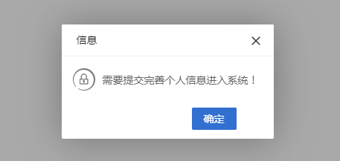
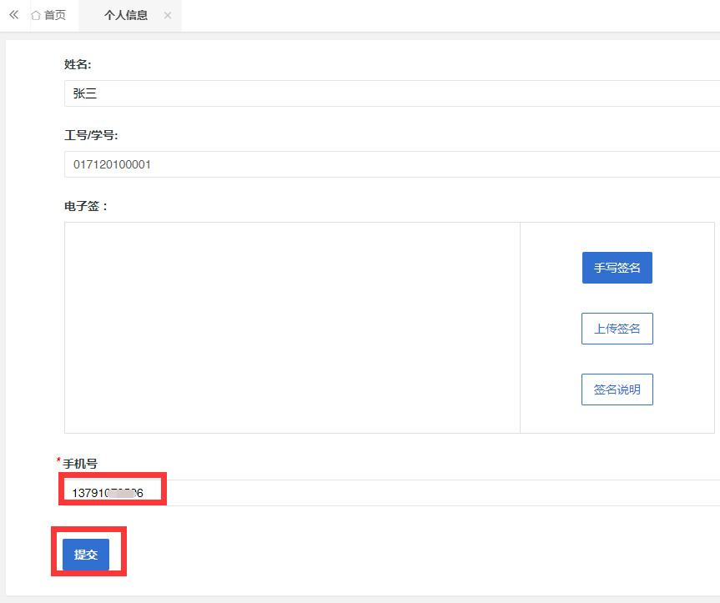
（一）两种方式提交课题
- 学生可以选择首页“待办事项”--“处理”，直接进入提交页面；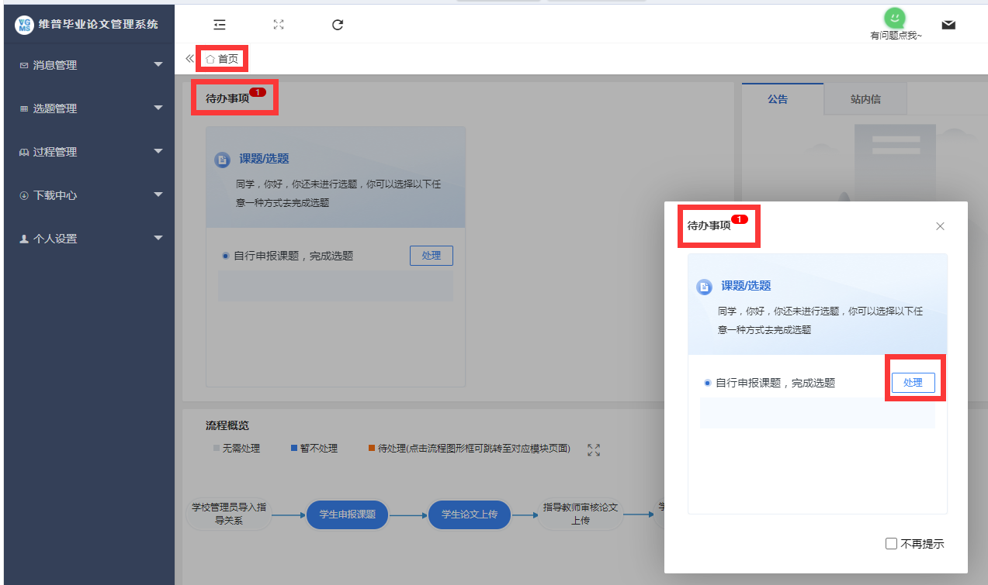
- 也可在左侧模块“选题管理--课题--申报课题--新增”中进行编辑提交。
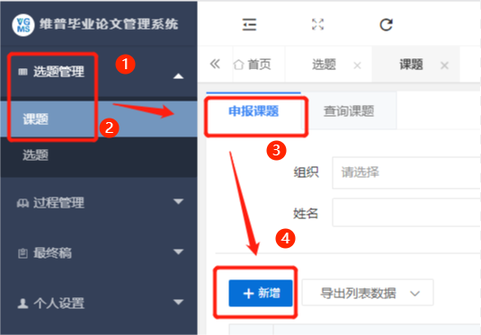

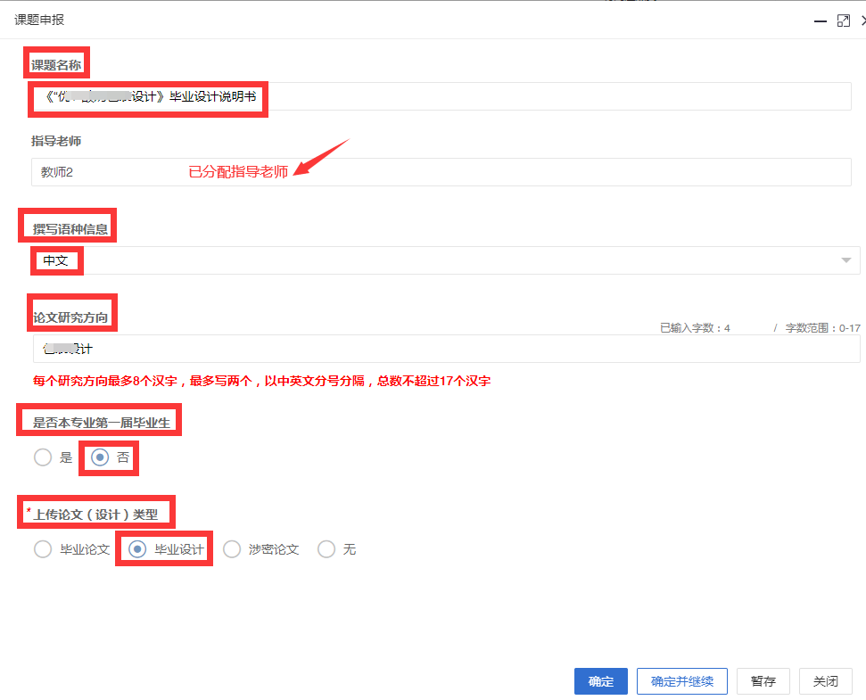
（二）课题申报填写说明
（1）课程名称：填写毕业论文题目，如《***》毕业设计说明或者《***》毕业设计说明书
（2）指导老师：系统已分配指导老师，不需要填写。
（3）撰写语种信息：中文
（4）论文研究方向：
环境设计专业论文研究方向填写“室内空间设计”；
视觉传达设计专业论文研究方向填写“包装设计”或“书籍设计”；数字媒体艺术专业论文研究方向填写“数字视频”（如拍摄视频）
（5）是否本专业第一届毕业生：勾选“否”
（6）上传论文（设计）类型：勾选“毕业设计”
（三）修改课题信息
课题提交完成后，如需要修改课题信息，需要选择“选题管理--课题--查询课题--特殊编辑”，进行修改信息。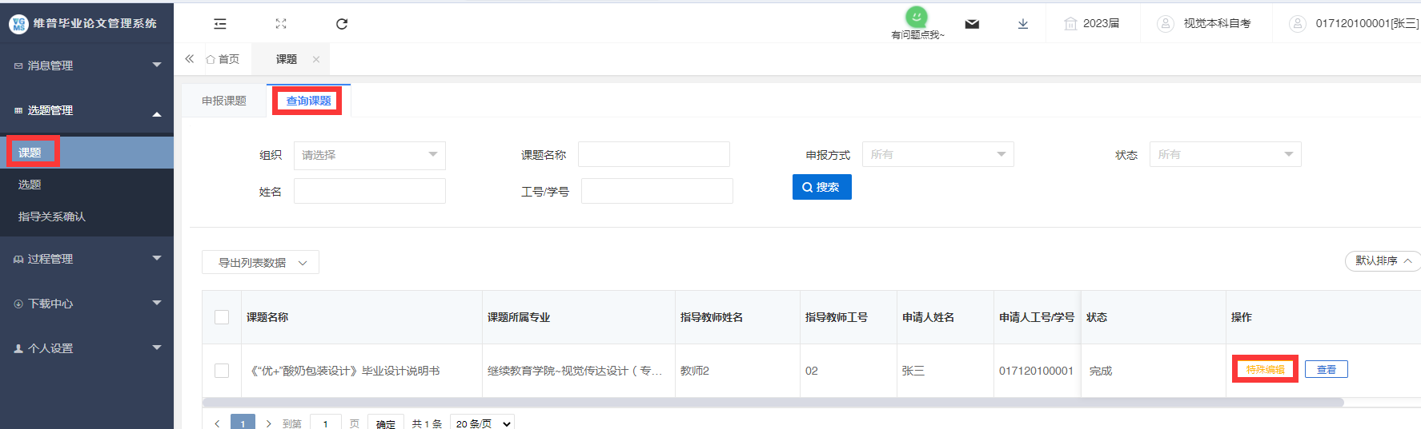
三、上传论文和设计
（一）两种方式上传论文和设计
1、学生可以选择首页“待办事项”--“处理”，直接进入提交页面；
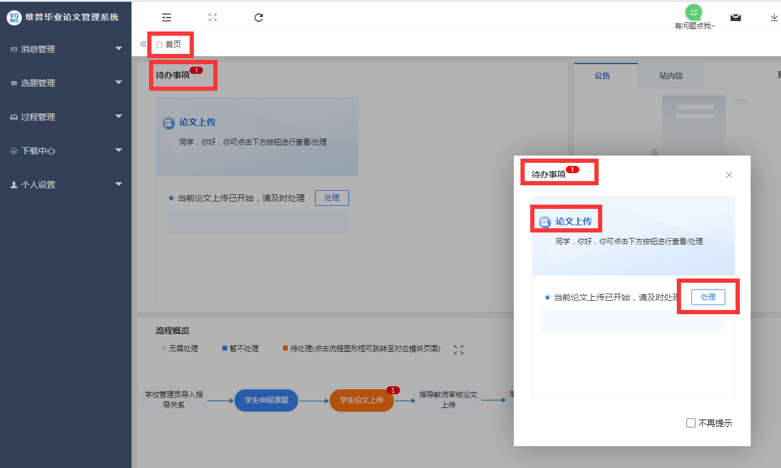
2、也可以在左侧模块“过程管理--论文上传--编辑论文上传--编辑”中进行上传毕业论文（要求大小不超过50M）和附件毕业设计（要求为zip压缩包）。

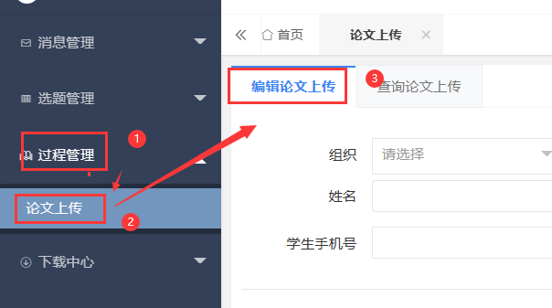

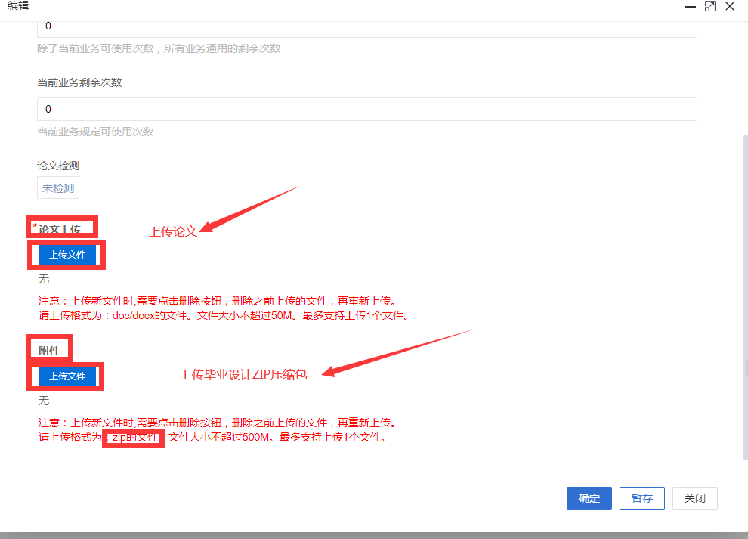
上传论文如图所示：
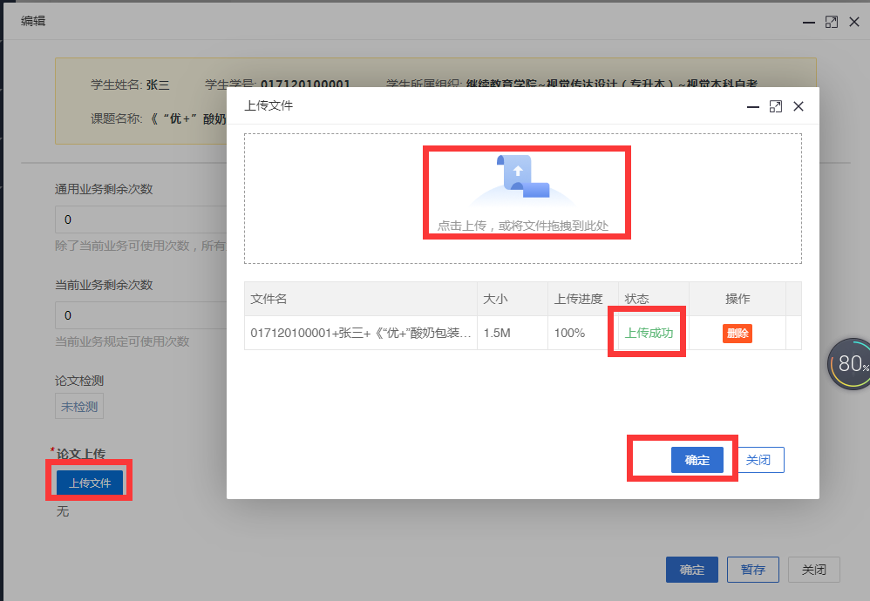
上传设计如图所示：

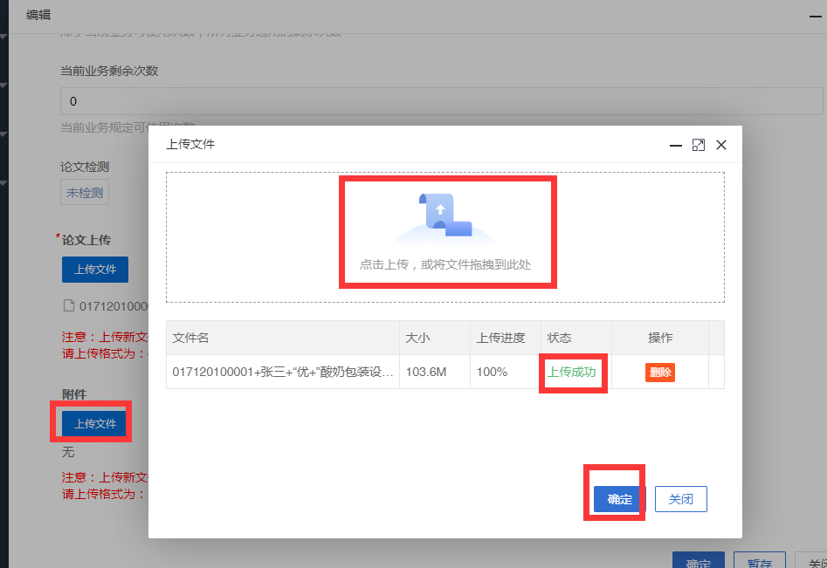
论文和设计上传成功后如图所示：
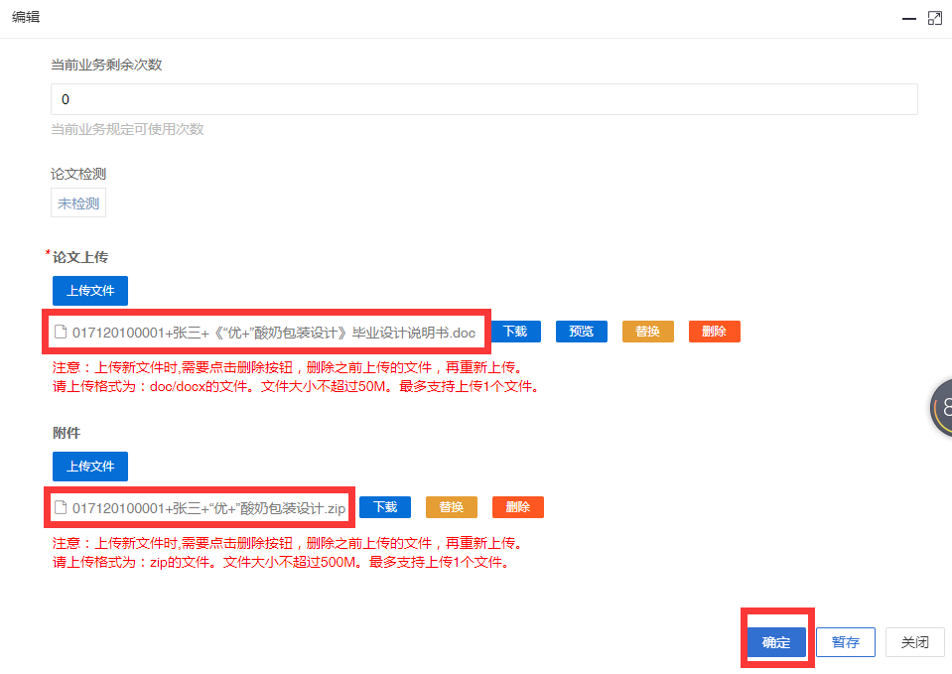
（二）站内信互动
若考生有问题需要咨询指导老师，可在“消息管理--站内信--写站内信”给老师发站内信。
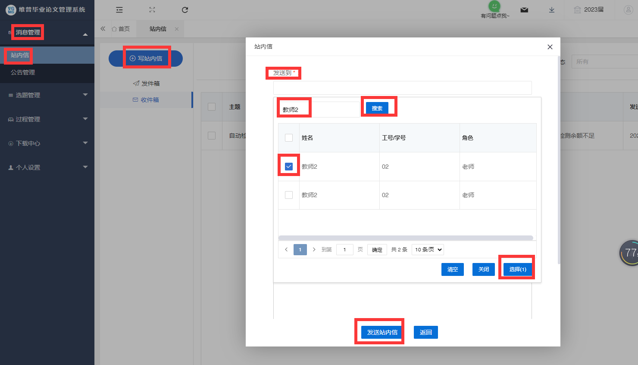
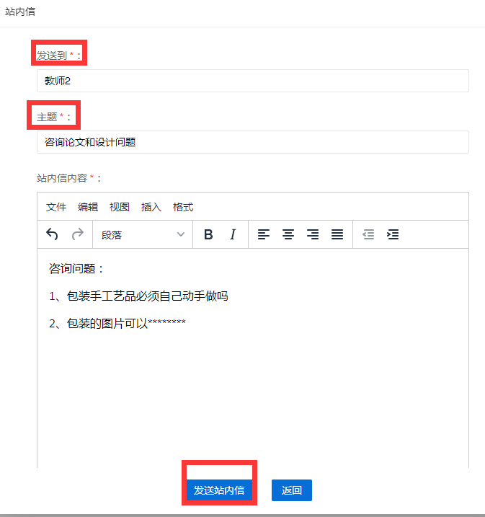
老师回复后，可以在系统内看到站内信有消息提示。打开站内信--发件箱--查看给老师的留言和老师的答复。
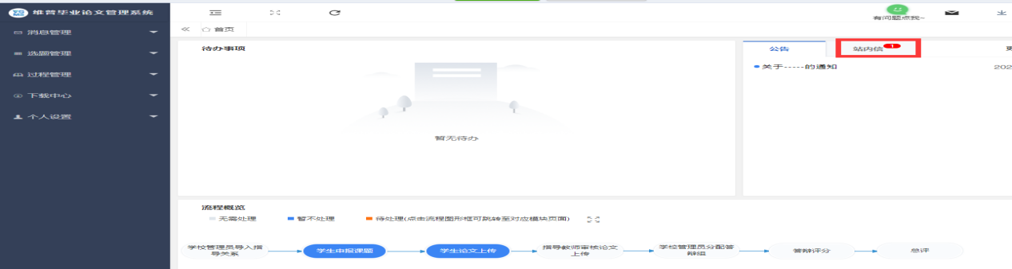
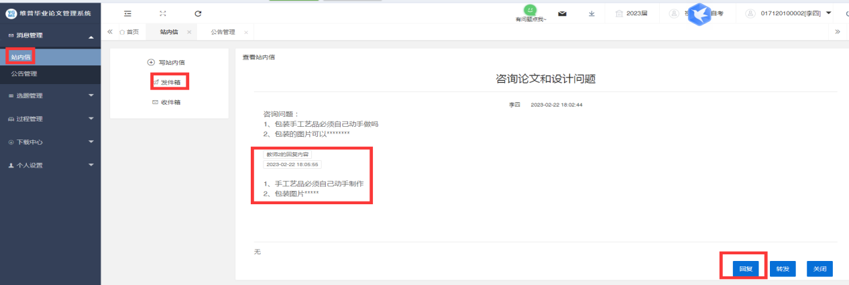
四、下载论文和设计，查看辅导老师修改意见
登录平台后，首页“待办事项-处理-查看”，可以看到状态为：驳回学生论文。可查看审核意见并在“批注文档”下方下载需要修改的论文和设计。若辅导老师修改论文是在平台内直接打开批注的，学生可以在自己提交论文的地方查看“批注”。请按照老师的指导意见进行修改并再次提交。
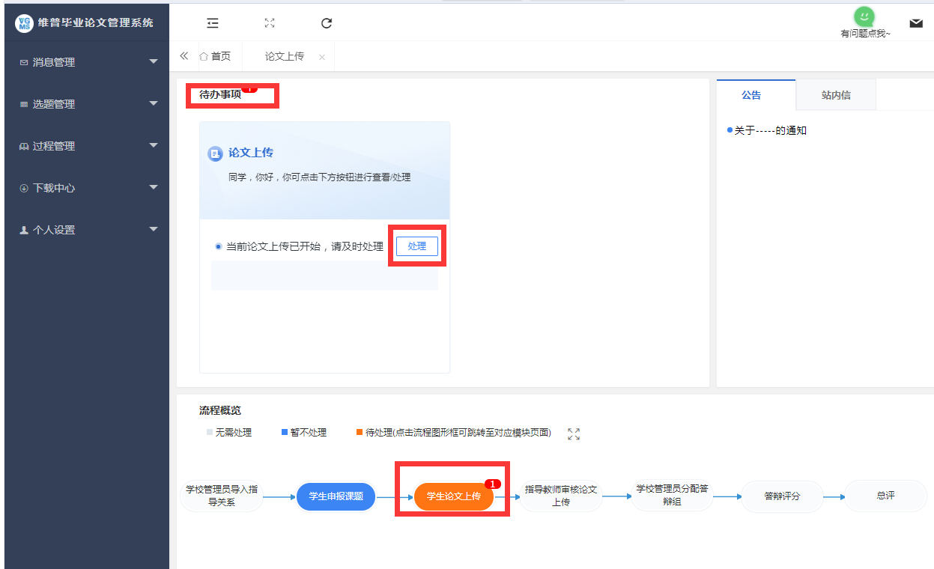
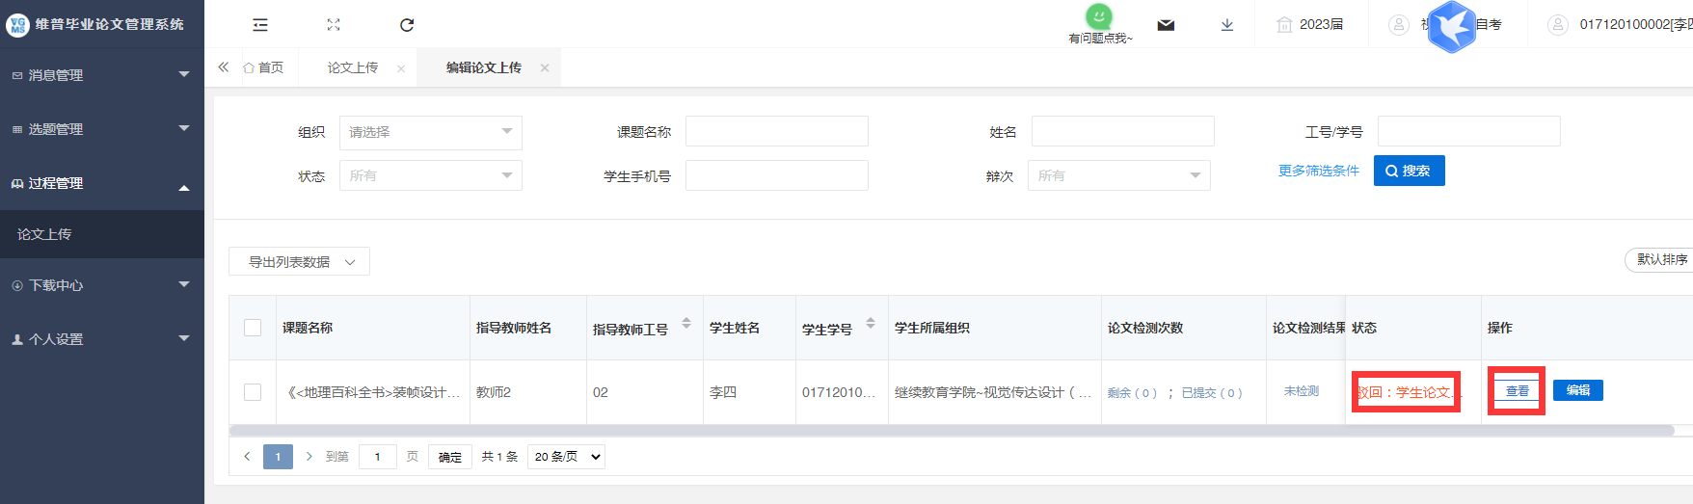

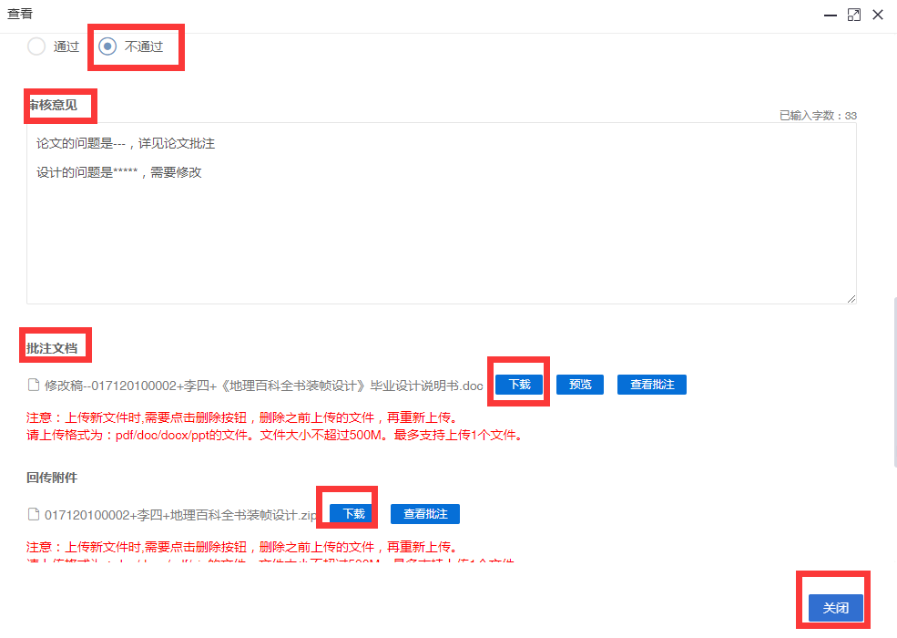
五、提交修改好的论文和设计
首页“待办事项-处理-编辑”，先删除第一次提交的论文和设计，再上传修改后的论文和设计。
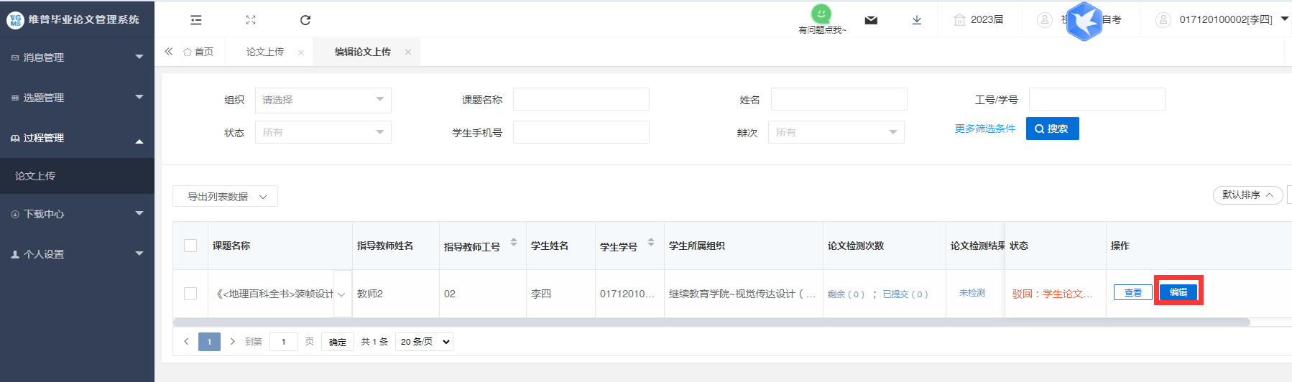
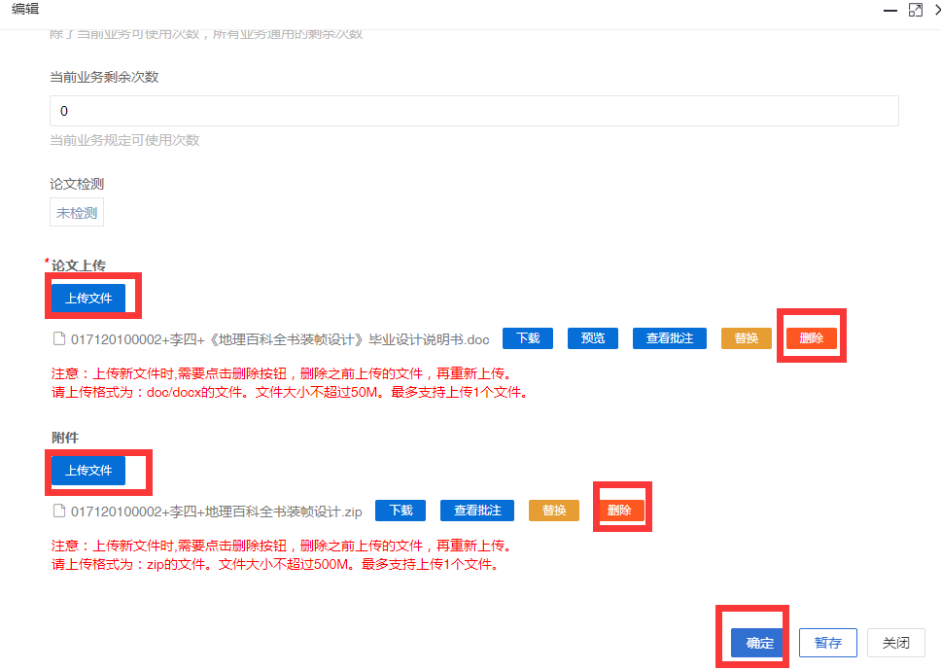
六、论文和设计定稿审核、检测
辅导老师审核通过后，系统自动进行论文检测，考生可查看论文检测结果，查重率高于30%的，需要修改后，先自己检测，查重率降到30%以下后，再提交维普毕业论文管理系统，系统会进行二次查重，若二次查重还是高于30%，将不能参加答辩。查重率低于30%的论文为最终的定稿。注意：最后一次，设计一定要提交定稿。
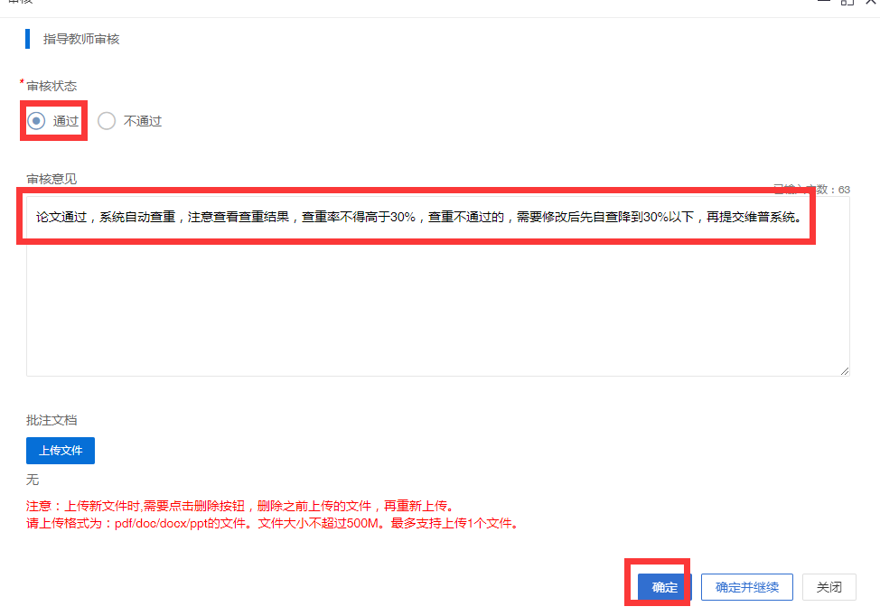
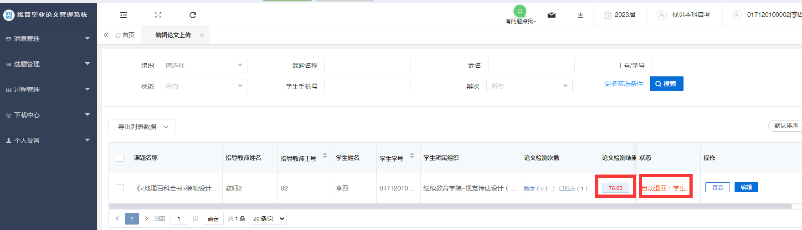
七、考生需在维普系统提交材料及注意事项
（一）毕业论文
要求word文档，按照论文模板格式撰写，文档大小不超过50M。文件命名为：准考证号+姓名+毕业论文题目，如01172010001+张三+《***》毕业设计说明书，“+”不要省略。
（二）毕业设计
1、环境设计毕业设计提交要求
2张手绘效果图分别拍成图片，要求jpg格式，图片清晰、完整。；CAD施工图需导出为A2（594㎜×420㎜）尺寸（像素）图纸，要求jpg格式，图纸样式为白底黑线；要求图片清晰，每张施工图要标明图纸名称，图纸要完整。
将效果图和施工图图片放在一个文件夹内，标注好图片名称，文件夹命名为：准考证号+姓名+毕业设计题目，如01172010001+张三+***设计，“+”不要省略。文件夹压缩成zip压缩包在维普毕业论文管理系统通过选择附件上传提交，压缩包大小不超过200M。
2、视觉传达设计毕业设计提交要求
所有平面展开图、标志设计（包装）、宣传单页（包装）、广告招贴、包装或者装帧设计制作的实物、手绘封套（装帧）和手工艺品需提交多角度拍摄图片，所有图片要求JPG格式，图片清晰完整。因线上答辩，包装或者装帧设计要求制作的实物（不含手工艺品和手绘封套），也可用效果图代替，广告招贴不需要打印制作成实物，只需提交jpg图片即可。
将包装或者装帧设计的所有图片放在一个文件夹内，标注好图片名称，文件夹命名为：准考证号+姓名+毕业设计题目，如01172010001+张三+***设计，“+”不要省略。文件夹压缩成zip压缩包在维普毕业论文管理系统通过选择附件上传提交，压缩包大小不超过200M。
3、数字媒体艺术毕业设计提交要求
毕业设计作品要求制作为视频，视频格式要求为MP4，分辨率为720，放在文件夹内，文件夹命名为：准考证号+姓名+毕业设计题目，如01172010001+张三+***视频，“+”不要省略，文件夹压缩成zip压缩包在维普毕业论文管理系统通过选择附件上传提交，压缩包大小不超过200M。
（三）注意事项
所有辅导环节结束之后，请考生将毕业论文（设计）终稿从维普毕业论文管理系统平台提交，作为最后参加毕业环节考核的最终材料。

